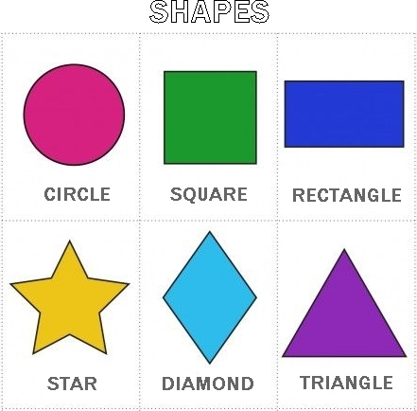

TRACE E PINTE AS FORMAS GEOMÉTRICAS.
